PrÉsidence
de la Paris, le 30 juin 2014
République

NOTE

à Monsieur le Président de la République
----
s/c de Monsieur le Secrétaire General

Objet : Etude CSA : mots de droite et mots de gauche
D’une étude publiée par CSA sur les évocations attachées à une série de mots (cf. pj), il ressort :
⇨ Un très fort consensus sans différence droite-gauche autour de grands principes, en premier lieu la liberté et l’égalité. 89% des sympathisants de droite sont ainsi attachés à l’égalité ; 90% de ceux de gauche à la liberté (mais pas au « libéralisme », nettement plus mal jugé et qui régresse de 9 points).
S’y ajoute la tradition (84%), refuge en période de crise plébiscité dans l’ensemble du spectre politique (sans que cela n’empêche l’attente de progrès) de même que, dans un autre registre, la famille.
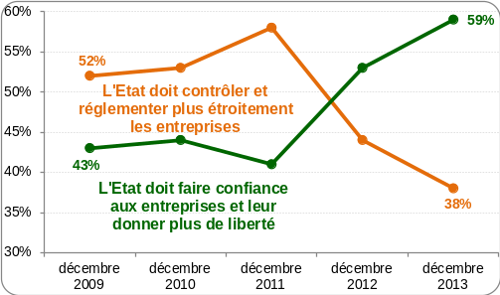
⇨ Le travail est très fortement valorisé autant à droite qu’à gauche ; de même que l’entreprise (79%), résultat d’autant plus remarquable que le mot n’était précédé d’aucun qualificatif (« petite » ou « moyenne » attirent plus encore la sympathie).
Ce résultat rejoint d’autres mesures indiquant un renversement du rapport à l’entreprise (cf. ci-contre), de plus en plus associée à la sortie de crise et à l’emploi, et moins à la notion de profit.

⇨ Ressort également nettement la crispation identitaire. Le jugement positif du mot immigré baisse de 19 points depuis la dernière mesure en 2006, celui d’Islam (dernier du classement) de 14 points.
Sur ces thématiques, le clivage droite-gauche tend à s’estomper : il faut désormais aller dans l’application des mesures pour le retrouver. Ainsi concernant l’Islam, la gauche désapprouve « la manière dont il est pratiquée en France » (60%) plus que « l’Islam » lui-même (40%) ; là où la droite ne fait pas la différence.
⇨ Parmi les évolutions les plus fortes, à noter les +28 points pour les Etats-Unis, qui évoquent désormais une image positive à 67% des Français.
Cette chute de l’anti-américanisme par rapport à la période du mandat de G.W. Bush peut expliquer en partie l’absence de réaction épidermique sur la question du TTIP, ainsi que l’indifférence de l’opinion entre Siemens et General Electric concernant Alstom.

Adrien ABECASSIS
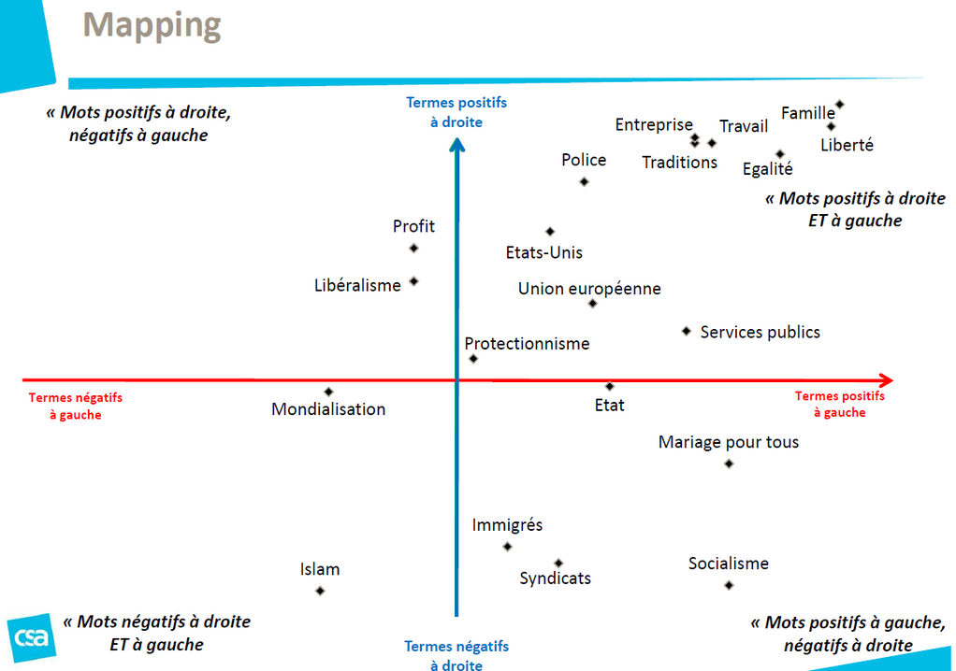

« Si vous deviez choisir entre la tradition et le progrès », 33% seulement des Français choisiraient la tradition, 67% le progrès.

